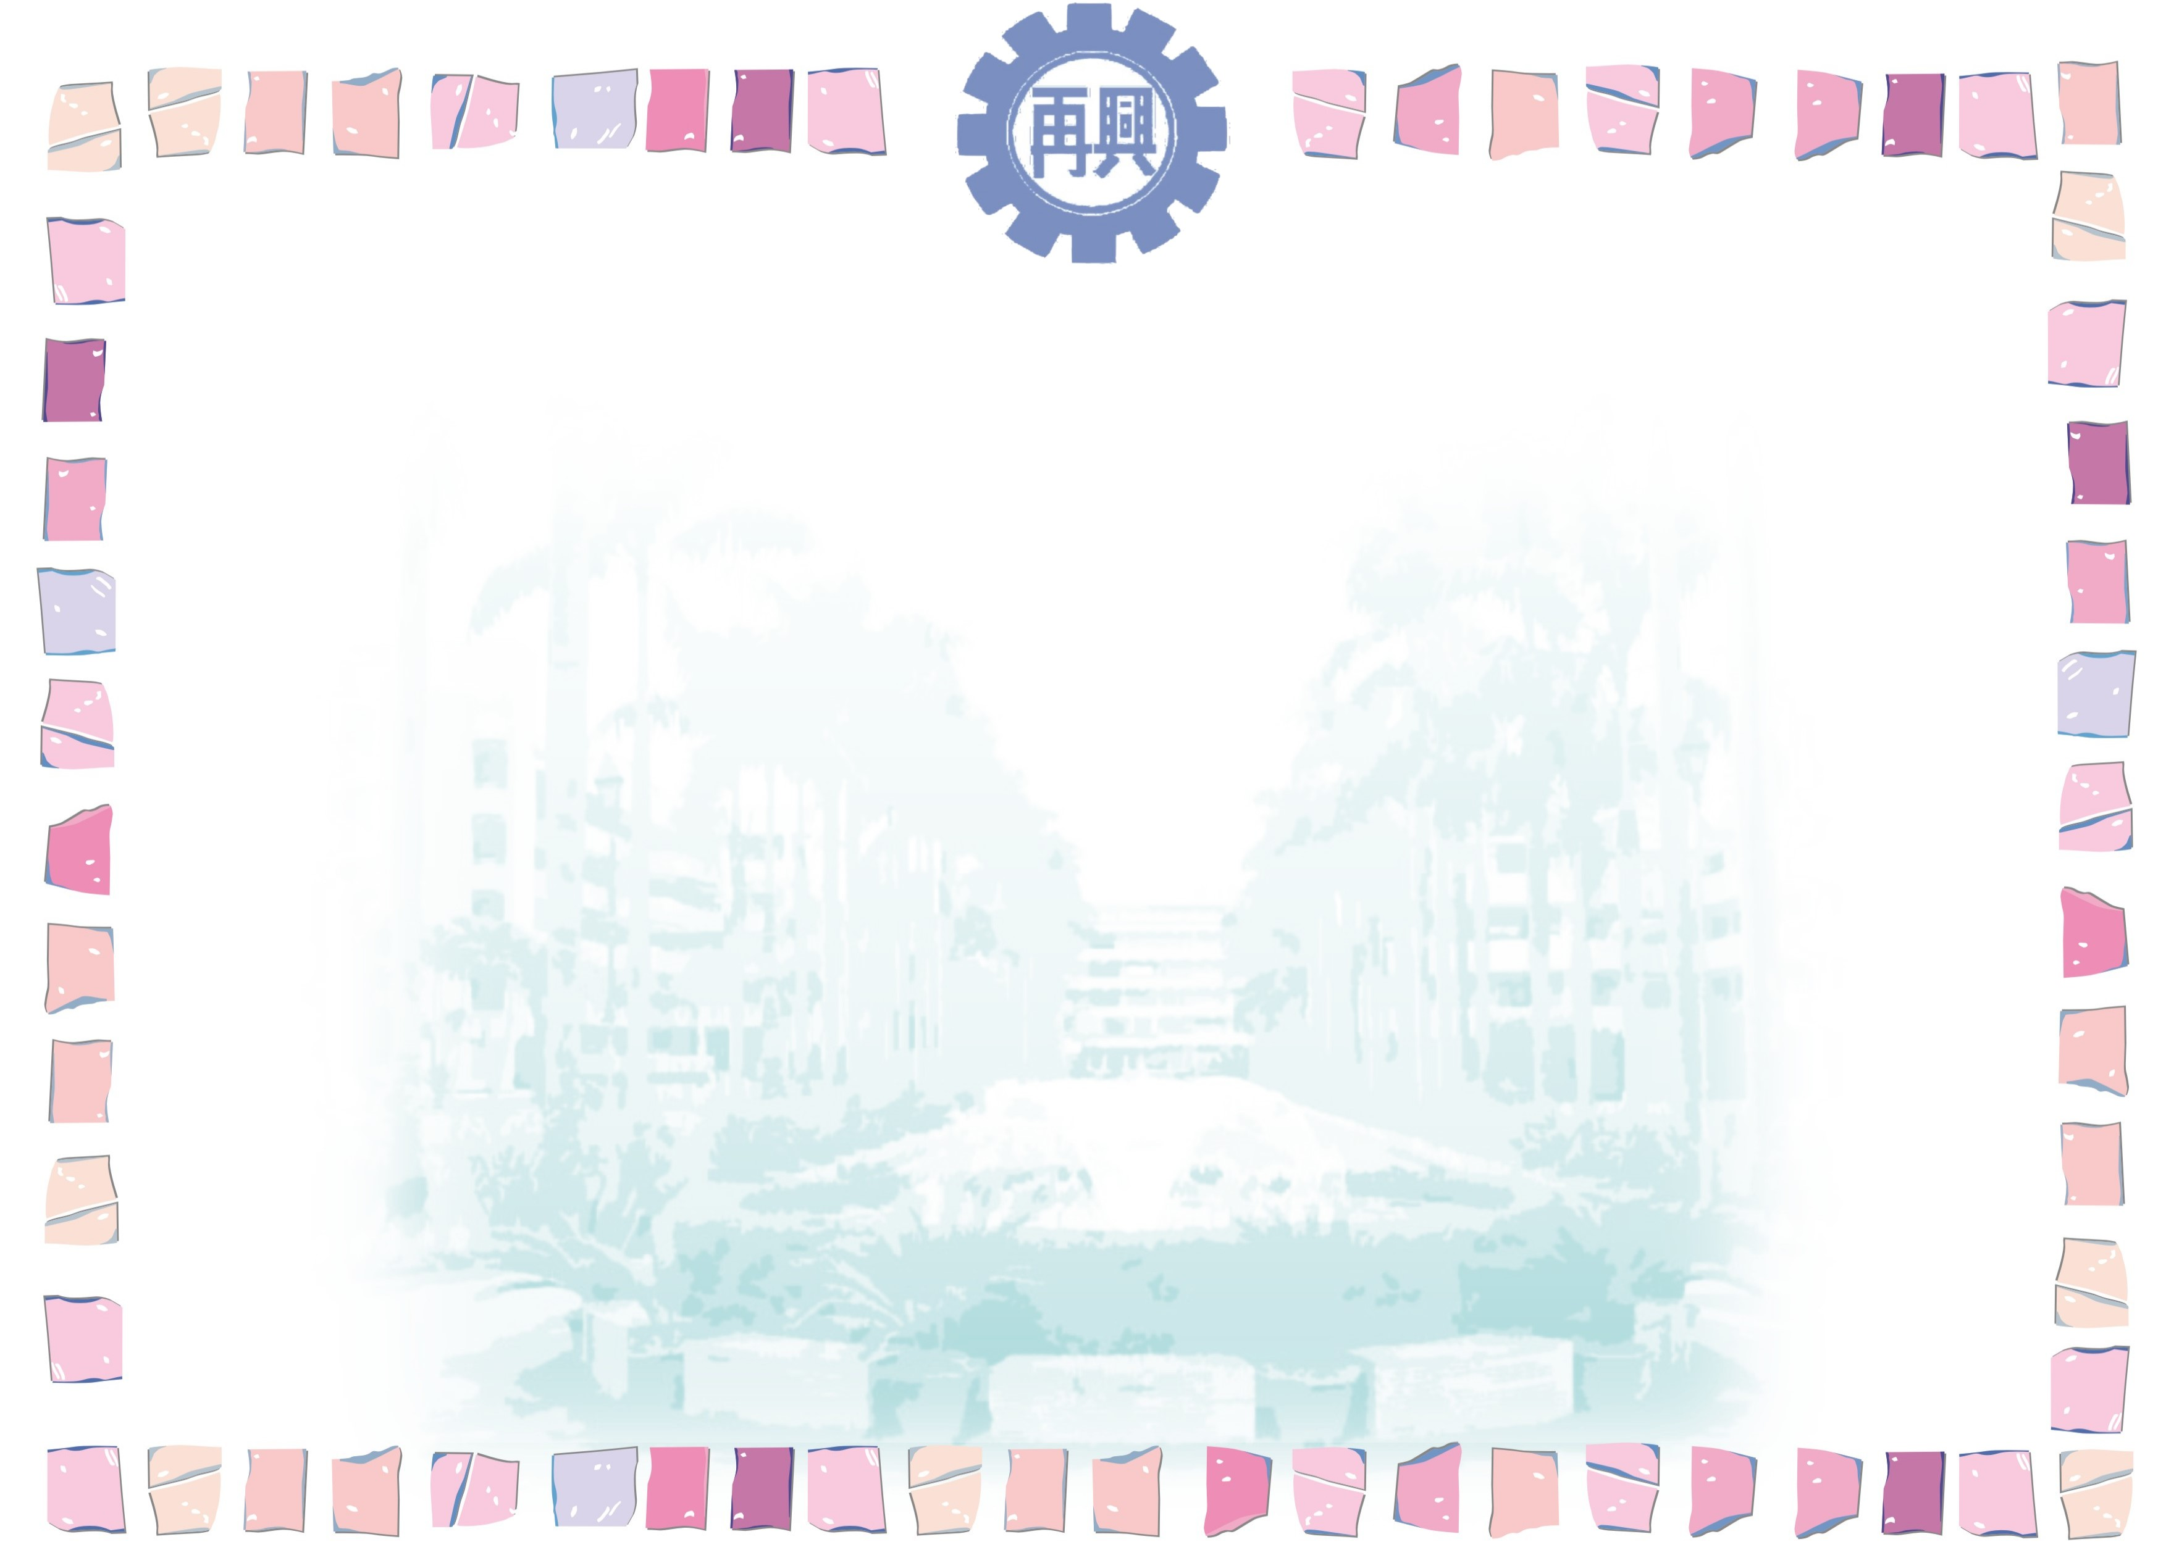
臺北市私立再興中學一百學年度第二學期
第 十四 週生活榮譽競賽優勝班級
組別  項目 |  | 高一組 | 高二組 | 高三組 | 七年級 | 八年級 | 九年級
秩序 | 優勝 | 一誠 | 二誠 | 三勇 | 七仁 | 八忠 | 九誠
秩序 | 優勝 | 一智 | 二勇 | 三仁 | 七信 | 八孝 | 九和
整潔 | 優勝 | 一愛 | 二誠 | 三勇 | 七和 | 八孝 | 九和
整潔 | 優勝 | 一誠 | 二智 | 三誠 | 七信 | 八忠 | 九勇

